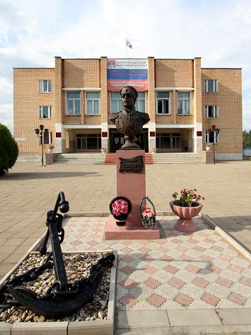

Уважаемые господа!
Мы рады представить Вам наше коммерческое предложение.
Муниципальное образование «Холм-Жирковский район» Смоленской области расположено в северной части Смоленской области. Граничит с Тверской областью. Центром муниципального образования «Холм-Жирковский район» – п.г.т. Холм-Жирковский, находящийся в 38 км к северу от автомагистрали Москва-Минск М-1. Граничит с Тверской областью. На юге примыкают земли Сафоновского района, на востоке -Новодугинского района. Центром муниципального образования «Холм-Жирковский район» – п.г.т. Холм-Жирковский, находящийся в 38 км к северу от автомагистрали Москва-Минск М-1
Территория района – составляет 203340 га. Холм-Жирковский район в целом является сельскохозяйственным.
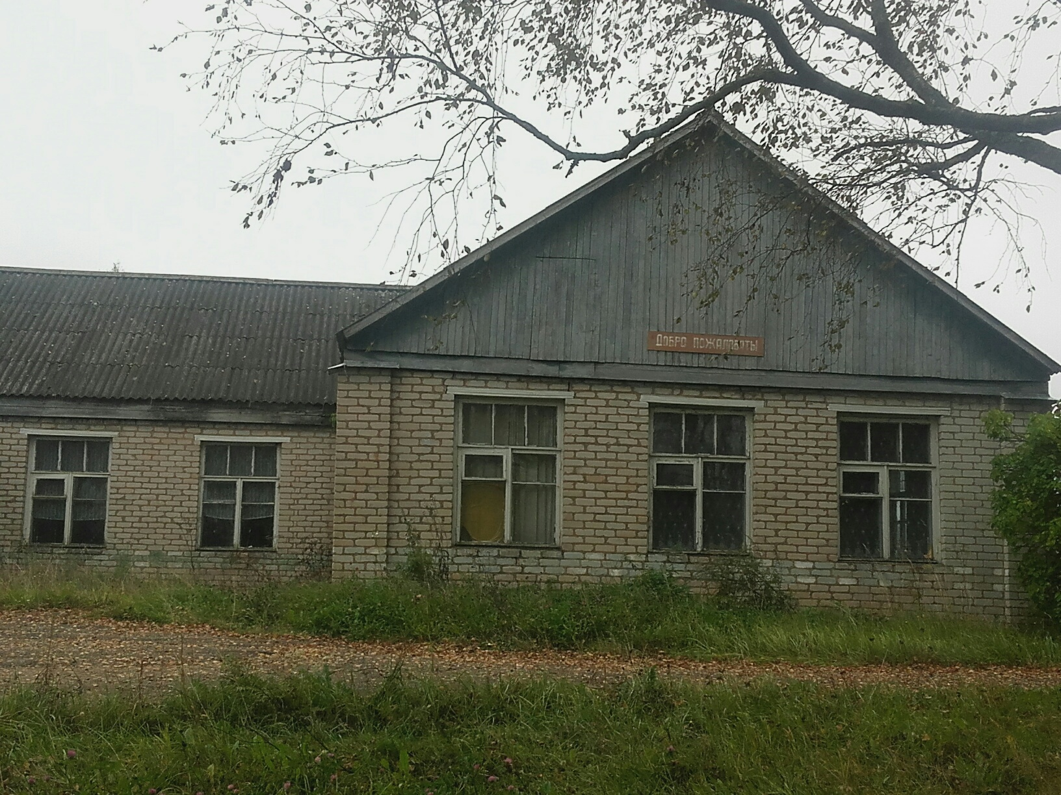
Администрация муниципального образования «Холм-Жирковский район» Смоленской области для реализации инвестиционного проекта готова Вам предложить здание школы, расположенное на территории Холм-Жирковского района, с.Батурино, ул.Черемушки, д.2 Холм-Жирковского района Смоленской области :

1.Здание школы- одноэтажное здание, 1972 года постройки, площадью 438,6 кв.м., расположенное на земельном участке площадью 2га.. Все коммуникации (электроснабжение, водоснабжение, канализация) подведены. Владельцем площадки является муниципальное образование «Холм-Жирковский район» Смоленской области. Здание школы находится в 140 км от г. Смоленска, от г.Москвы-360 км. Информация о месторасположении, об условиях предоставления, можно узнать в Администрации муниципального образования «Холм-Жирковский район» Смоленской области , раположенного по адресу: пгт. Холм-Жирковский, ул.Нахимовская, д.9

Инженерные коммуникации:

На 2017-2018 годы планируется строительство газопровода

Электроснабжение:
-По территории площадки проходят ЛЭП (35 и 10 КВт).
-Здание школы ,расположенное на данном з\у, подключено к источнику питания .
Водоснабжение и водоотведение:
-Водопроводные сети подведены к зданию, максимальная мощность – 3,2 куб. м/ч (труба диаметром 25мм)
-Местный септик (один отстойник)
-ориентировочная стоимость технологического присоединения составляет 210,0 тыс.рублей;
-сроки осуществления технологического присоединения 1 месяц
Наши контакты: Адрес: 215650, Россия, Смоленская область, пгт. Холм-Жирковский, ул. Нахимовская, д. 9 тел.2-26-93 Заместитель Главы муниципального образования -Никитин Анатолий Иванович
Администрация мо «Холм-Жирковский район» Смоленской области выражает надежду, что наше деловое предложение заинтересует Вас и откроет пути к взаимовыгодному сотрудничеству !
С уважением, Администрация мо «Холм-Жирковский район» Смоленской области
1,6г

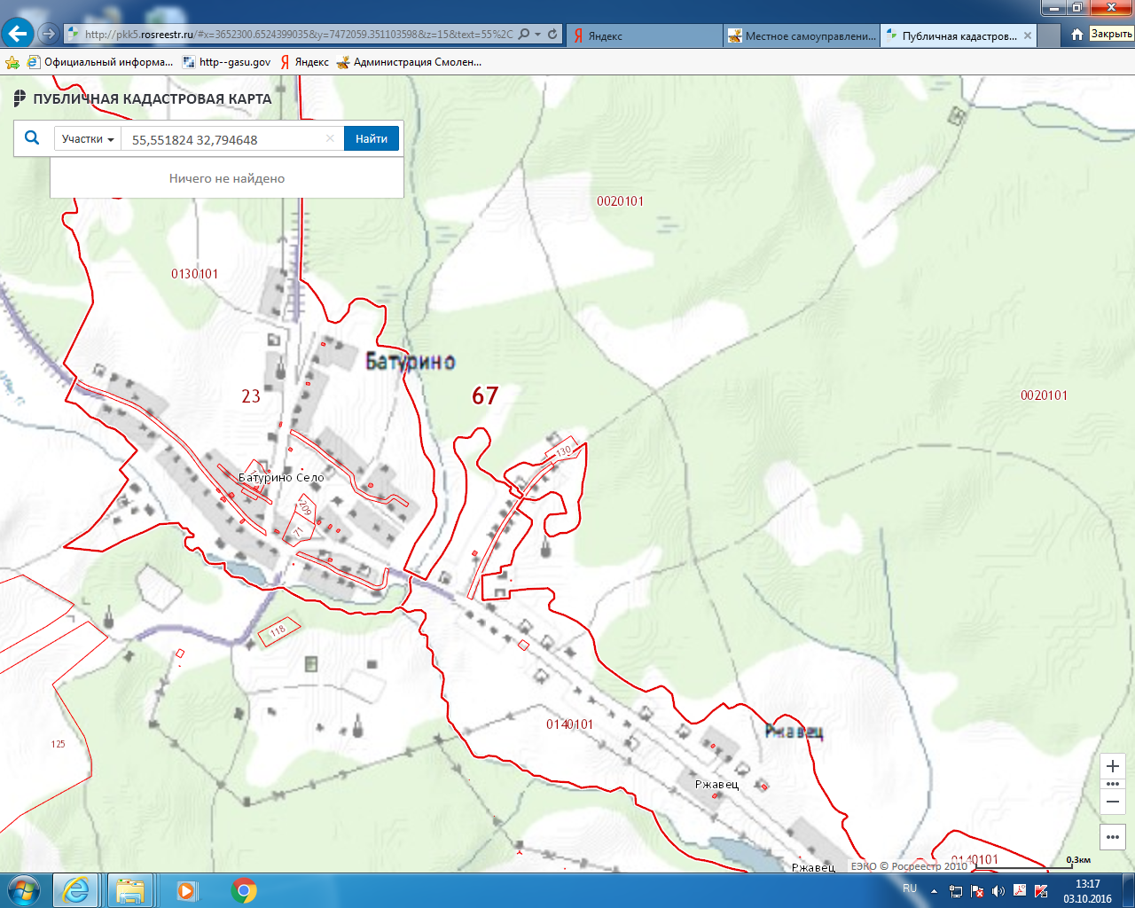
школа

